INSTITUTO MEXICANO DE LA PROPIEDAD INDUSTRIAL

AVISO por el que se da a conocer la inscripción del reconocimiento en el territorio de los Estados Unidos Mexicanos de la Denominación de Origen protegida en el extranjero 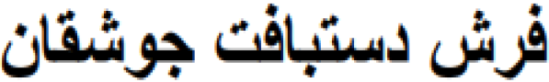 (ALFOMBRA HECHA A MANO DE JOSHEGHAN).

Al margen un sello con el Escudo Nacional, que dice: Estados Unidos Mexicanos.- ECONOMÍA.- Secretaría de Economía.- Instituto Mexicano de la Propiedad Industrial.- Dirección Divisional de Marcas.
AVISO POR EL QUE SE DA A CONOCER LA INSCRIPCIÓN DEL RECONOCIMIENTO EN EL TERRITORIO DE LOS ESTADOS UNIDOS MEXICANOS DE LA DENOMINACIÓN DE ORIGEN PROTEGIDA EN EL EXTRANJERO (ALFOMBRA HECHA A MANO DE JOSHEGHAN).
I.- Con fundamento en el artículo 324 de la Ley Federal de Protección a la Propiedad Industrial, una vez satisfechos los requisitos y procedimientos establecidos en la Ley en cita, al haber procedido la inscripción del reconocimiento en el territorio de los Estados Unidos Mexicanos en el registro creado para tal efecto, se da a conocer la información relativa a la Denominación de Origen protegida en el extranjero 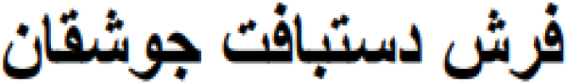 (ALFOMBRA HECHA A MANO DE JOSHEGHAN), en los siguientes términos:
Nombre, nacionalidad y domicilio del solicitante | Denominación de Origen | Zona geográfica | Producto | Traducción al español | Transliteración
Nombres:  1. Cooperativa Rural de Fabricantes de Alfombras hechas a mano de Kashan.  2. Unión de Vendedores de Alfombras hechas a mano de Kashan.  3. Unión de Tejedores de Alfombras hechas a mano de Kashan.  4. Iran Carpet Company.  Nacionalidad: Iraní.  Domicilio: No. 5, Fayazbakhsh Street - Khayam Street; Imam Khomeini Square. Tehran; Irán (República Islámica del). | 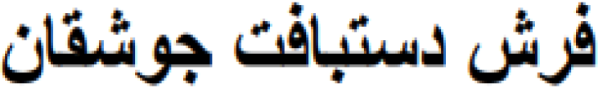 | Condado de Joshegan, ciudad de Kashan, provincia de Isfahán, Irán. | Alfombras hechas a mano. | Alfombras hechas a mano de Joshegan. | 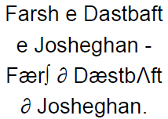

El presente se signa con fundamento en los artículos 1, 2 fracción I, 5 fracción I, 6, 9, 315 y 324 de Ley Federal de Protección a la Propiedad Industrial; 1o., 3o. fracción V, inciso b), 4o., 5o., 11 fracción II y 13 fracciones II y III del Reglamento del Instituto Mexicano de la Propiedad Industrial; 1o., 5o. fracción V, inciso b), 15 fracción II y 17 fracciones II y III de su Estatuto Orgánico, y 6 fracción XXI del Acuerdo delegatorio de facultades del Instituto Mexicano de la Propiedad Industrial.
Ciudad de México, a 5 de abril de 2024.- La Directora Divisional de Marcas, Mayra Elena Ramos González.- Rúbrica.
(R.- 551174)

AVISO por el que se da a conocer la inscripción del reconocimiento en el territorio de los Estados Unidos Mexicanos de la Denominación de Origen protegida en el extranjero (ALFOMBRA HECHA A MANO DE BIJAR).

Al margen un sello con el Escudo Nacional, que dice: Estados Unidos Mexicanos.- ECONOMÍA.- Secretaría de Economía.- Instituto Mexicano de la Propiedad Industrial.- Dirección Divisional de Marcas.
AVISO POR EL QUE SE DA A CONOCER LA INSCRIPCIÓN DEL RECONOCIMIENTO EN EL TERRITORIO DE LOS ESTADOS UNIDOS MEXICANOS DE LA DENOMINACIÓN DE ORIGEN PROTEGIDA EN EL EXTRANJERO (ALFOMBRA HECHA A MANO DE BIJAR).
I.- Con fundamento en el artículo 324 de la Ley Federal de Protección a la Propiedad Industrial, una vez satisfechos los requisitos y procedimientos establecidos en la Ley en cita, al haber procedido la inscripción del reconocimiento en el territorio de los Estados Unidos Mexicanos en el registro creado para tal efecto, se da a conocer la información relativa a la Denominación de Origen protegida en el extranjero (ALFOMBRA HECHA A MANO DE BIJAR), en los siguientes términos:
Nombre, nacionalidad y domicilio del solicitante | Denominación de Origen | Zona geográfica | Producto | Traducción al español | Transliteración
Nombres:  1. Unión de empresas cooperativas de alfombras tejidas a mano de la provincia del Kurdistán.  2. Unión de alfombras tejidas a mano del condado de Sanandaj.  3. Unión de empresas cooperativas de alfombras tejidas a mano de la provincia del Kurdistán.  4. Corporación de alfombras tejidas a mano de la provincia del Kurdistán.  Nacionalidad: Iraní.  Domicilio: No.5, Fayazbakhsh Street, Khayam Street, Imam Khomeini Square, Tehran; Irán (República Islámica del). |  | Región de Bijar. | Alfombras tejidas a mano. | Alfombras tejidas a mano de Bijar. | 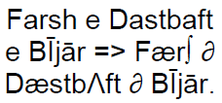

El presente se signa con fundamento en los artículos 1, 2 fracción I, 5 fracción I, 6, 9, 315 y 324 de Ley Federal de Protección a la Propiedad Industrial; 1o., 3o. fracción V, inciso b), 4o., 5o., 11 fracción II y 13 fracciones II y III del Reglamento del Instituto Mexicano de la Propiedad Industrial; 1o., 5o. fracción V, inciso b), 15 fracción II y 17 fracciones II y III de su Estatuto Orgánico, y 6 fracción XXI del Acuerdo delegatorio de facultades del Instituto Mexicano de la Propiedad Industrial.
Ciudad de México, a 5 de abril de 2024.- La Directora Divisional de Marcas, Mayra Elena Ramos González.- Rúbrica.
(R.- 551176)

AVISO por el que se da a conocer la inscripción del reconocimiento en el territorio de los Estados Unidos Mexicanos de la Denominación de Origen protegida en el extranjero (KALAMKARI DE ISFAHÁN).

Al margen un sello con el Escudo Nacional, que dice: Estados Unidos Mexicanos.- ECONOMÍA.- Secretaría de Economía.- Instituto Mexicano de la Propiedad Industrial.- Dirección Divisional de Marcas.
AVISO POR EL QUE SE DA A CONOCER LA INSCRIPCIÓN DEL RECONOCIMIENTO EN EL TERRITORIO DE LOS ESTADOS UNIDOS MEXICANOS DE LA DENOMINACIÓN DE ORIGEN PROTEGIDA EN EL EXTRANJERO (KALAMKARI DE ISFAHÁN).
I.- Con fundamento en el artículo 324 de la Ley Federal de Protección a la Propiedad Industrial, una vez satisfechos los requisitos y procedimientos establecidos en la Ley en cita, al haber procedido la inscripción del reconocimiento en el territorio de los Estados Unidos Mexicanos en el registro creado para tal efecto, se da a conocer la información relativa a la Denominación de Origen protegida en el extranjero (KALAMKARI DE ISFAHÁN), en los siguientes términos:
Nombre, nacionalidad y domicilio del solicitante | Denominación de Origen | Zona geográfica | Producto | Traducción al español | Transliteración
Nombres:  1. Unión de artesanos de la ciudad de Isfahán.  Nacionalidad: Iraní.  Domicilio: No. 5, Fayazbakhsh Street - Khayam Street. Imam Khomeini Square. Tehran; Irán (República Islámica del). |  | Ciudad de Isfahán. | Kalamkari. | Kalamkari de Isfahán. | 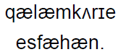

El presente se signa con fundamento en los artículos 1, 2 fracción I, 5 fracción I, 6, 9, 315 y 324 de Ley Federal de Protección a la Propiedad Industrial; 1o., 3o. fracción V, inciso b), 4o., 5o., 11 fracción II y 13 fracciones II y III del Reglamento del Instituto Mexicano de la Propiedad Industrial; 1o., 5o. fracción V, inciso b), 15 fracción II y 17 fracciones II y III de su Estatuto Orgánico, y 6 fracción XXI del Acuerdo delegatorio de facultades del Instituto Mexicano de la Propiedad Industrial.
Ciudad de México, a 5 de abril de 2024.- La Directora Divisional de Marcas, Mayra Elena Ramos González.- Rúbrica.
(R.- 551177)

AVISO por el que se da a conocer la inscripción del reconocimiento en el territorio de los Estados Unidos Mexicanos de la Denominación de Origen protegida en el extranjero  (AJO DE HAMADÁN IRÁN).

Al margen un sello con el Escudo Nacional, que dice: Estados Unidos Mexicanos.- ECONOMÍA.- Secretaría de Economía.- Instituto Mexicano de la Propiedad Industrial.- Dirección Divisional de Marcas.
AVISO POR EL QUE SE DA A CONOCER LA INSCRIPCIÓN DEL RECONOCIMIENTO EN EL TERRITORIO DE LOS ESTADOS UNIDOS MEXICANOS DE LA DENOMINACIÓN DE ORIGEN PROTEGIDA EN EL EXTRANJERO (AJO DE HAMADÁN IRÁN).
I.- Con fundamento en el artículo 324 de la Ley Federal de Protección a la Propiedad Industrial, una vez satisfechos los requisitos y procedimientos establecidos en la Ley en cita, al haber procedido la inscripción del reconocimiento en el territorio de los Estados Unidos Mexicanos en el registro creado para tal efecto, se da a conocer la información relativa a la Denominación de Origen protegida en el extranjero  (AJO DE HAMADÁN IRÁN), en los siguientes términos:
Nombre, nacionalidad y domicilio del solicitante | Denominación de Origen | Zona geográfica | Producto | Traducción al español | Transliteración
Nombres:  1. Sociedad Cooperativa Agraria de Ajos y de verano de la ciudad de Hamadán.  Nacionalidad: Iraní.  Domicilio: No. 5, Fayazbakhsh Street - Khayam Street Imam Khomeini Square Tehran; Irán (República Islámica del). | 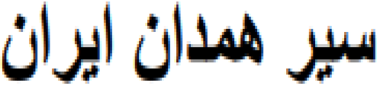 | Provincia de Hamadán | Ajo | Ajo de Hamadán Irán | 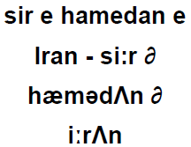

El presente se signa con fundamento en los artículos 1, 2 fracción I, 5 fracción I, 6, 9, 315 y 324 de Ley Federal de Protección a la Propiedad Industrial; 1o., 3o. fracción V, inciso b), 4o., 5o., 11 fracción II y 13 fracciones II y III del Reglamento del Instituto Mexicano de la Propiedad Industrial; 1o., 5o. fracción V, inciso b), 15 fracción II y 17 fracciones II y III de su Estatuto Orgánico, y 6 fracción XXI del Acuerdo delegatorio de facultades del Instituto Mexicano de la Propiedad Industrial.
Ciudad de México, a 5 de abril de 2024.- La Directora Divisional de Marcas, Mayra Elena Ramos González.- Rúbrica.
(R.- 551178)

